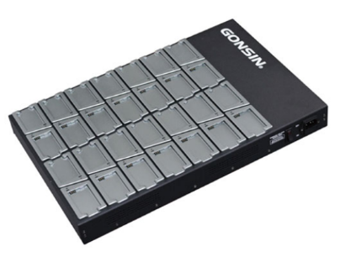

Бренд: GONSIN
Модель: CHG-28
GONSIN Зарядный кейс CHG-28- устройство для безопасной и надёжной зарядки до 28 аккумуляторов для блоков голосования BJ-04-W, обеспечивает контроль ёмкости и тока зарядки, продлевая срок службы батарей, с индикацией процесса зарядки и защитой от работы без батарей, используется в конференц-залах и корпоративных мероприятиях для подготовки и обслуживания устройств голосования.

Технические характеристики:

- Питание: AC100~240V, 50~60Hz
- Макс. зарядное напряжение: 4.2 V
- Мощность: 106 W
- Время зарядки: 3 часа
- Вместимость: до 28 батарей
- Индикатор зарядки: красный/зелёный LED
- Вес: 6.3 кг (нетто), 6.9 кг (полная нагрузка)
- Размеры: 490 × 320 × 67.5 мм
- Рабочая температура: 0~45°C
- Температура хранения: −20~50°C

https://www.gonsin.com/products/conference-accessories-and-cable/charging-case/#1438-chg-28

